FUNCŢIILE MĂDUVEI SPINĂRII

Măduva spinării îndeplineşte două funcţii: reflexă şi de conducere a impulsurilor nervoase.

1. Funcția de conducere a impulsurilor nervoase:
- substanța albă a măduvei este alcătuită din fibre ascendente senzitive care conduc informațiile spre etajele superioare ale SNC și fibre descendente motorii, care conduc comenzile de la encefal spre măduva spinării.

2. Funcţia reflexă:
- realizată de centrii nervoși din substanța cenușie, împreună cu fibrele nervoase ale nervilor spinali;
- sunt reflexe necondiționate, involuntare;

- Reflexele somatice:
- reflexele de extensie (întindere) a mușchilor, au rolul de a menține tensiunea intramusculară;
- exemple: reflexul rotulian, reflexul achilean (stimulează tendonul lui Achile), reflexe de flexie (retragerea brațului la acțiunea unui stimul nociv, precum o sobă fierbinte).

- Reflexe vegetative:
- toate reflexele simpatice (de apărare) își au centrul nervos în măduva spinării
- exemple de reflexe simpatice: dilatarea pupilei, creșterea frecvenței cardiace, constracția vaselor de sânge, transpirația, mișcările gastrointestinale, inhibarea micțiunii și defecației, etc.
- reflexele parasimpatice (obișnuite) controlate de măduva spinării sunt: micțiunea, defecația și reflexele sexuale.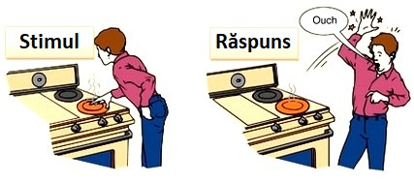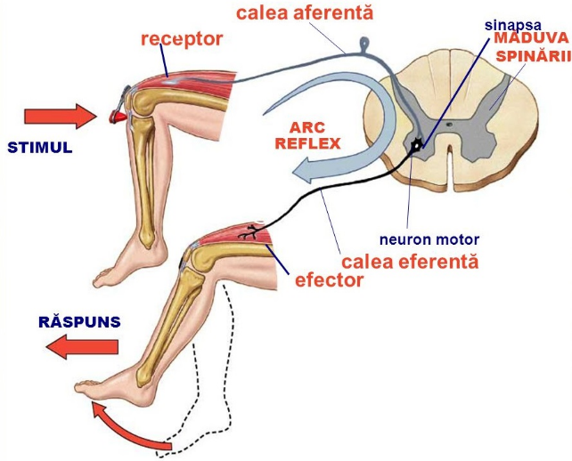
REFLEX SOMATIC REFLEXUL ROTULIAN

